**КУРАТОР ВІД УПРАВЛІННЯ ДЕРЖАВНОЇ СЛУЖБИ ЯКОСТІ ОСВІТИ В ЖИТОМИРСЬКІЙ ОБЛАСТІ**

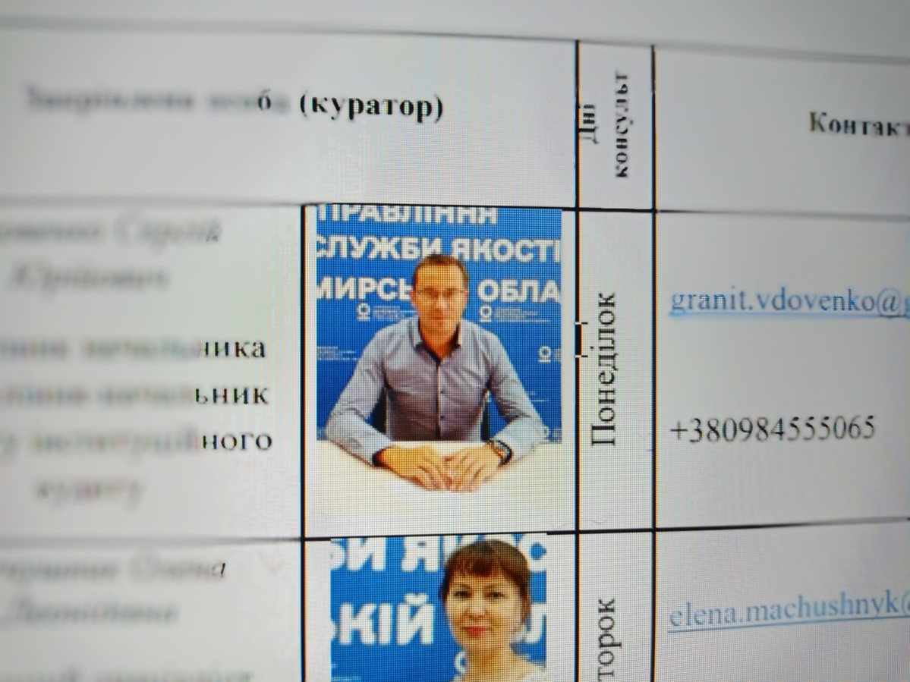

**Вдовенко Сергій Юрійович**

заступник начальника управління-начальник

відділу інституційного аудиту

**ДНІ КОНСУЛЬТУВАННЯ:** понеділок.

**КОНТАКТИ:** [**granit.vdovenko@gmail.com**](mailto:granit.vdovenko@gmail.com)**, +**380984555065

**КУРАТОР ВІД УПРАВЛІННЯ ДЕРЖАВНОЇ СЛУЖБИ ЯКОСТІ ОСВІТИ В КОРОСТЕНСЬКОМУ РАЙОНІ**

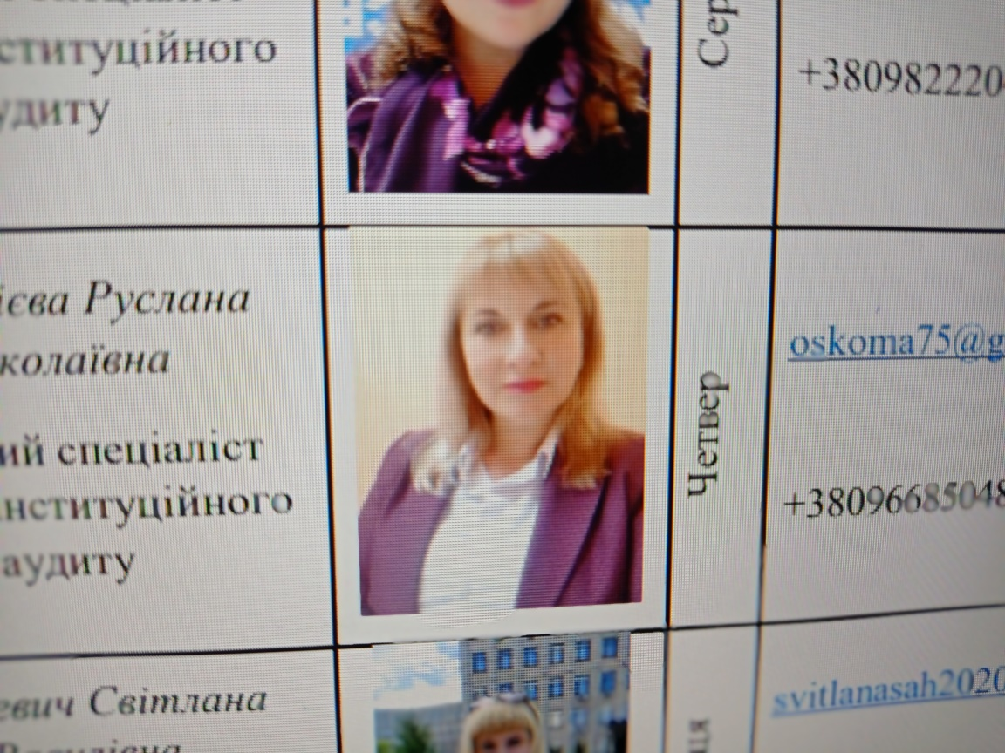

**Дмитрієва Руслана Миколаївна**

головний спеціаліст відділу інституційного

аудиту

**ДНІ КОНСУЛЬТУВАННЯ:** четвер.

**КОНТАКТИ:** [**oskoma75@gmail.com**](mailto:oskoma75@gmail.com)**,** +3809668504